**INFORME Nº 020-2022-GR. APURIMAC/GRI/SGO/MRLL**

Al : ing. **GUIDO ELGUERA CURI.**

Residente de Obra.

CC. : Ing. **OSWAL JAVIER RAMOS.**

Supervisión.

De : **Ing. Manuel Raúl Lívano Luna.**

Especialista En Informática y Telecomunicaciones

Asunto : **Remite Informe Mensual correspondiente al mes de febrero.**

**Fecha : Abancay, 26 de febrero del 2022.**

Tengo el agrado de dirigirme a Usted, con la finalidad de saludarlo muy cordialmente y a la vez remitirle a través del presente el Informe mensual correspondiente al mes de febrero del 2022, del proyecto **“MEJORAMIENTO DEL SERVICIO EDUCATIVO EN LA I.E.P. N° 54002 SANTA ROSA E.I.E.S. SANTA ROSA DEL DISTRITO DE ABANCAY-REGION APURIMAC”. CODIGO SNIP 167720. META 0043.** Especialidad de Instalaciones Especiales.

|  |  |  |
| --- | --- | --- |
| **CUADRO DE LABORES REALIZADAS** | | |
| 1.- | Seguimiento y limpieza de ductos del sistema de detección de humo en B7,8 – N1. B11 – N1  Tendido de cable FPL 78 m B7,8 - N1 / B11-N1  Entubado de buzones B3,4 | Del 01 de febrero al 05 de febrero del 2021. |
| 2.- | Tendido De Cable Cat 6A110m, B5-sotano  Tendido de cable FPL sótano B5  Entubados buzones B6 | Del 07 de febrero al 12 de febrero del 2021. |
| 3.- | Instalación de puntos de red y puntos para sistema de detección de humo B5  Terminado del cableado FTP y FPL en el escenario del SUM B5 | Del 14 de febrero al 19 de febrero del 2021. |
| 4.- | Armado de piso técnico elevado bloque 10 nivel 2. Centro de datos. El piso técnico soportará a los gabinetes de datos y comunicaciones y permitirá el cableado de datos, eléctrico y detección de humo. | Del 21 de febrero al 26 de febrero del 2021. |

Sin otro particular en cuanto informo a Usted para su conocimiento y fines pertinentes, y hago propicio para hacerle presente las muestras de mi estima personal.

Atentamente

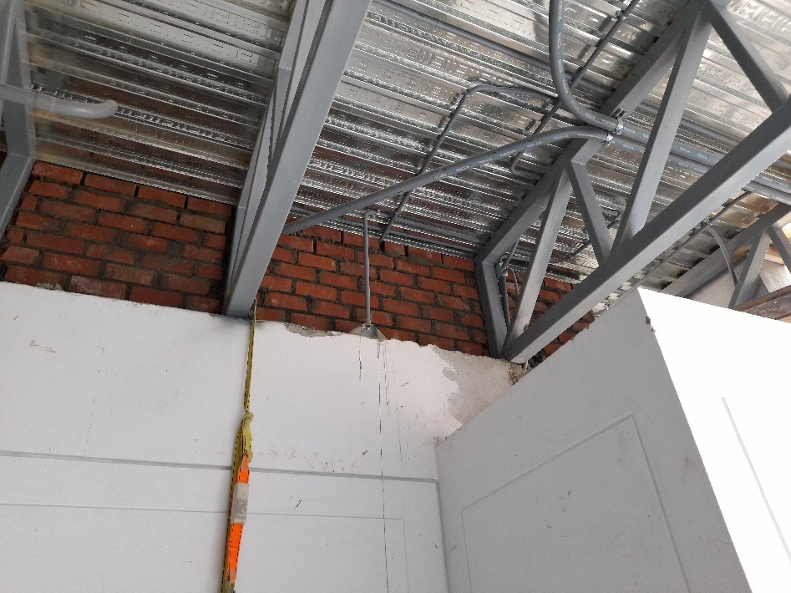

Instalación de ductos para instalaciones de telecomunicaciones y sistema de detección de humo

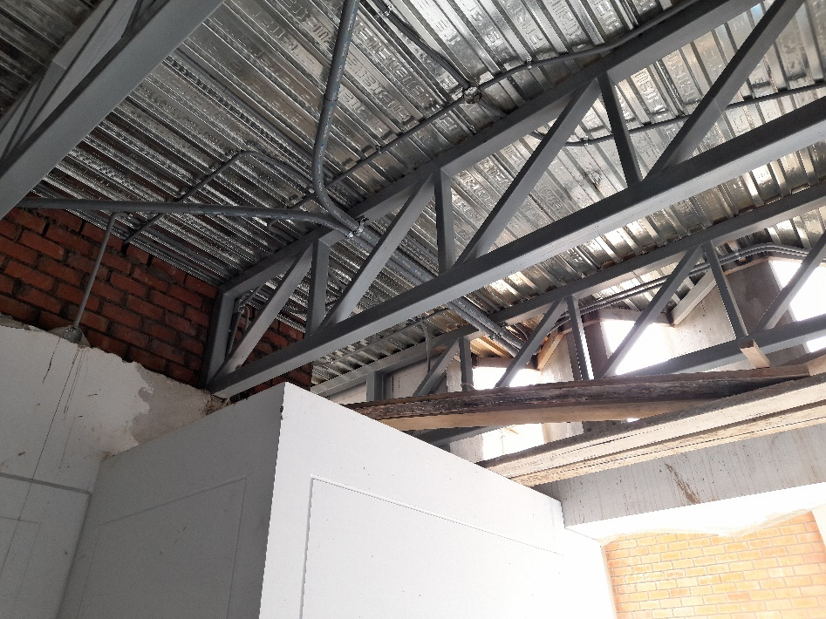

Instalación de ductos para sistema de audio AES50

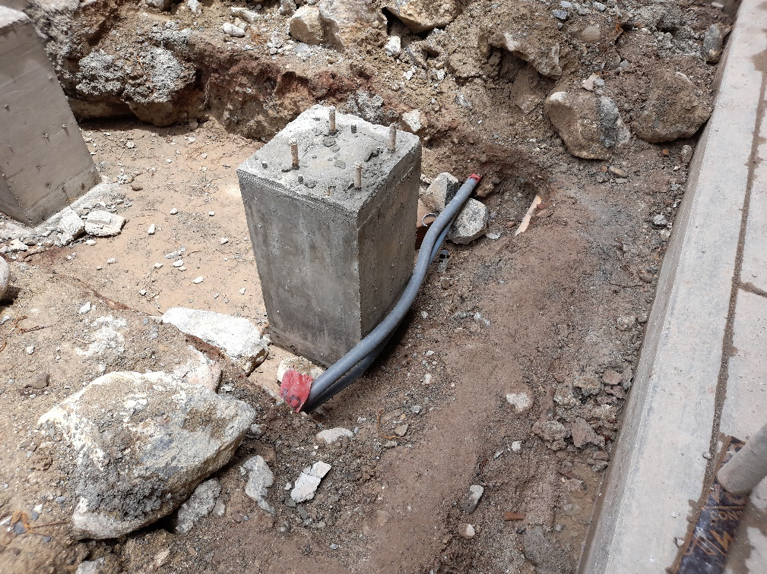

Instalacio de ductos en el sótano del bloque 05 para alimentación de estación del depósito de educación física.

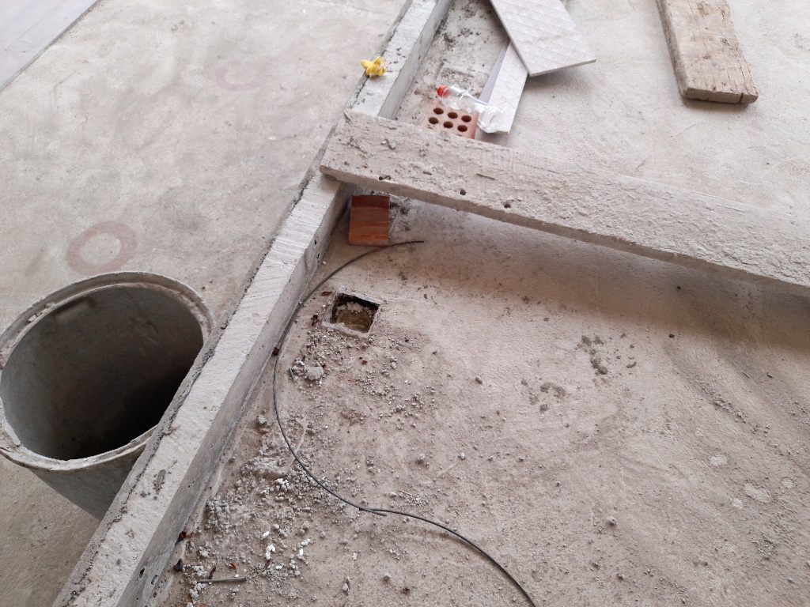

Instalación de cajas de paso para contener el cableado XLR hacia el Stage Box del escenario del SUM